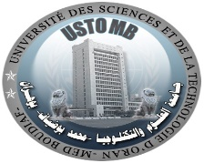
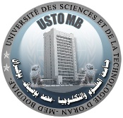
République Algérienne Démocratique et Populaire Ministère de l’Enseignement Supérieur et de la Recherche Scientifique Université des Sciences et de la Technologie d’Oran Mohamed Boudiaf

